**Numero de experimento:** #2.a **Fecha:** 04/08/14

**Título:**

El capacitor en Corriente Alterna

**Grupo:** 50

**Integrantes:**

* Joselin Herrera Sánchez – 2013026742
* Jose Rosales Chavarría – 2013040343

**Evaluación**

|  |  |  |
| --- | --- | --- |
| **Rubro** | **Puntaje** | **Puntaje Obtenido** |
| Resultados | 20 |  |
| Análisis | 40 |  |
| Conclusiones | 15 |  |
| Orden y limpieza | 15 |  |
| Ortografía | 10 |  |
| **TOTAL** | 100 |  |

**El capacitor en Corriente Alterna**

**INTRODUCCION:**

En una resistencia la corriente está en fase con la tensión, pero en un capacitor debido a la carga y descarga la corriente sufre un desplazamiento de fase. El concepto anterior es fundamental para el desarrollo de la práctica, ya que se estudiará este comportamiento y se comprobará experimentalmente en el laboratorio.

**CIRCUITOS:**

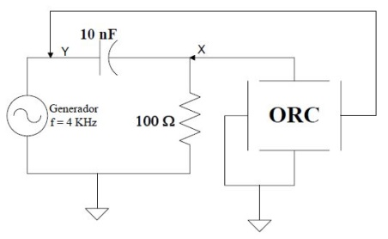

Imagen #1: Circuito de medición 1

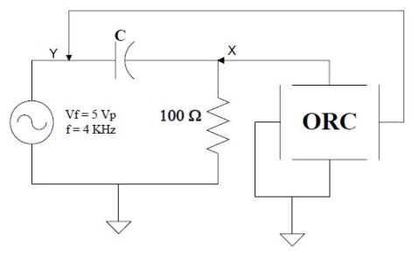

Imagen #2: Circuito de medición 2

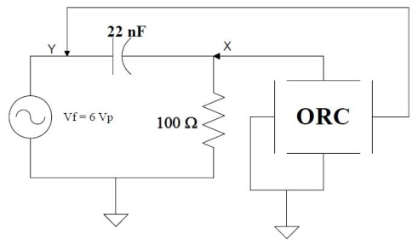

Imagen #3: Circuito de medición 3

**RESULTADOS:**

Tabla #1: Medición de parámetros para el circuito 1

|  |  |  |  |  |
| --- | --- | --- | --- | --- |
| **V1 (VP)** | **V1 (VPP)** | **VC (VP)** | **VR (VP)** | **IC (mAp)** |
| **1.0 V** | 2 V | 0.96 V | 28.8 mV | 288 µA |
| **3.0 V** | 6 V | 2.97 V | 76.0 mV | 760 µA |
| **2.5 V** | 5 V | 2.48 V | 62.0 mV | 620 µA |

Tabla #2: Medición de parámetros para el circuito 2

|  |  |  |  |
| --- | --- | --- | --- |
| **C (nF)** | **VC (VP)** | **VR (VP)** | **IC (mAp)** |
| **10** | 2.48 V | 62.0 mV | 0.620 mA |
| **4.7** | 2.56 V | 36.0 mV | 0.360 mA |
| **22** | 2.44 V | 136.0 mV | 1.360 mA |

Tabla #3: Medición de parámetros para el circuito 3

|  |  |  |
| --- | --- | --- |
| **f (kHz)** | **VR (mVP)** | **IC (mAP)** |
| **1** | 44.0 mV | 0.440 mA |
| **2** | 84.0 mV | 0.840 mA |
| **3** | 122.0 mV | 1.220 mA |
| **4** | 162.0 mV | 1.620 mA |

Cálculo #1: Reactancia capacitiva en circuito 1:

$$X_{C}=\frac{1}{w∙C}$$

$$X_{C}=\frac{1}{2∙π∙\left(4x{10}^{3}rad/s\right)∙\left(10x{10}^{6}F\right)}$$

$$∴ X_{C}=3.98 kΩ$$

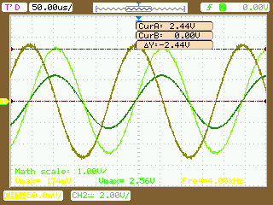Imagen #4: Forma de onda de corriente y tensión en circuito 1

donde:

* Verde oscuro: Voltaje en resistencia.
* Verde claro: Voltaje fuente.
* Café: Corriente en condensador.

Gráfico #1: Corriente en función del voltaje en el condensador

Gráfico #2: Corriente en función de la capacitancia

Gráfico #3: Corriente en función de la frecuencia

**ANALISIS:**

En la práctica realizada se comprobó el comportamiento de la corriente y tensión en el capacitor en corriente alterna, esto con ayuda del osciloscopio (Imagen #4) se puede apreciar de una mejor manera. Se observa que se presenta un desplazamiento de onda por parte de la corriente, esto debido a que por la carga y descarga del capacitor la corriente tiende a atrasarse 90 grados respecto a la onda del voltaje.

Mediante las mediciones realizadas en el circuito #1 (Tabla #1) y el cálculo de la reactancia capacitiva podemos interpretar como si el condensador funcionara como una segunda resistencia de 3.98 kΩ, lo cual provoca una gran caída de tensión y hace que se consuma en ella gran parte del voltaje, es por esto que al comparar el voltaje medido en la resistencia con el del capacitor, la tensión en la resistencia tiene un valor casi despreciable.

Como se puede apreciar en la imagen tomada en el osciloscopio, la onda de la corriente se atrasa 90 grados respecto a la onda de la tensión, este fenómeno es característico de los circuitos con capacitores en corriente alterna, por lo tanto se puede afirmar que ese es un factor que relaciona a ambas ondas.

En el gráfico #3 podemos observar que conforme la frecuencia aumenta la corriente gradualmente aumenta en todo circuito en CA con capacitores con valores de capacitancia y tensión constantes.

La relación existente entre la corriente y voltaje en un condensador en CA está determinada por el parámetro denominado impedancia (***Z***), la cual tiene la característica de ser una cantidad compleja medida en Ohms (Ω), además la podemos calcular con la siguiente fórmula matemática:

$$\frac{V}{I}=Z=\frac{1}{j∙w∙C}$$

Por otra parte, tenemos el parámetro inverso a la impedancia, el cual se denomina admitancia, en donde su parte real es la conductancia (G) y la imaginaria la susceptancia (B) y su unidad está determinada en Siemens (S). Para calcularla utilizamos la siguiente relación matemática:

$$\frac{I}{V}=Y=\frac{1}{Z}=j∙w∙C$$

Finalmente se determinó que para corriente alterna el voltaje variable en un condensador con respecto al tiempo se puede lograr al transformar ese voltaje en una señal fasorial al igual que la corriente, por lo tanto decimos que un capacitor en corriente alterna se comporta de acuerdo a la siguiente expresión:

$$I=j∙w∙C∙V$$

Es por esto que podemos afirmar que la corriente es directamente proporcional al voltaje y realizando el debido despeje se comprueba que el voltaje también es directamente proporcional a la corriente.

**CONCLUSIONES**

* Se comprobó gráficamente que la onda de la corriente se atrasa 90 grados respecto a la onda del voltaje en circuitos con capacitores en CA.
* Se determinó que la corriente aumenta cuando la capacitancia en un circuito en CA también aumenta.
* Se determinó que corriente es directamente proporcional al voltaje y viceversa en circuitos en CA.
* La reactancia capacitiva u oposición al paso de corriente eléctrica en el circuito 1 fue de 3.98 kΩ.
* En CA podemos expresar la corriente y el voltaje variable respecto al tiempo en forma fasorial.
* Se determinó que la relación entre la corriente y voltaje en un condensador en CA está dada por el parámetro llamado impedancia (***Z***),